N° 024/2026
*IDENTIFICACION UNIDAD
Unidad Superior | Vicerrectoría de Formación
Dirección/Departamento/ Facultad | Dirección Ciclo de Vida Estudiantil
Persona Responsable de la compra | Thaís Troncoso M.
Número telefónico de Contacto | 56-71-2885244
Email de Contacto | ttroncoso@utalca.cl
*Datos obligatorios
*ANTECEDENTES
Nombre de la Solicitud | Adquisición de Tarjetas de presentación para pines, Universidad de Talca
Presupuesto Estimado | $250.000
Centro de Costos | VRF400044
*Datos obligatorios

ESPECIFICACIONES TÉCNICAS DEL PRODUCTO / SERVICIO

La sustentabilidad en una compra pública se puede establecer mediante la incorporación de requisitos obligatorios o de criterios de evaluación. La definición de la mejor forma de añadirla dependerá del análisis caso a caso del bien o servicio requerido, velando por no establecer barreras que limiten arbitrariamente la participación a un grupo reducido de proveedores.

¿Esta compra ágil considera requisitos medioambientales?

No considera

¿Esta compra ágil considera requisitos con impacto social o económico?

No considera

Se necesita adquirir lo siguiente:

Se requiere servicio de impresión según el detalle indicado a continuación, sin excepción una vez adjudicado.

- Se debe incluir envío de muestra física.
- Se requiere envío de maqueta digital previa a la entrega de la maqueta física.
- Los diseños serán entregados en formato PDF.

REQUISITOS DE CALIDAD DE IMPRESIÓN
Las impresiones deberán realizarse en alta calidad, garantizando una óptima reproducción de colores, nitidez de textos e imágenes y fidelidad respecto de los diseños proporcionados.
Además, el proveedor deberá velar por una correcta terminación del producto, asegurando:
- Impresiones libres de manchas de tinta, marcas, rayas o decoloraciones.
- Ausencia de defectos de impresión.
- Cortes precisos, limpios y uniformes.
- Presentación final acorde a estándares profesionales.
- Cuidar el empaque de los productos, asegurando que no lleguen doblados, ajados o con deformaciones del viaje.
- Cuidar el proceso de secado de las impresiones para evitar que las hojas se adhieran.
- Bordes: Deben presentar terminación prolija, lisa y uniforme, sin salientes ni restos de material.

CRITERIOS DE ACEPTACIÓN:
El producto será recepcionado conforme si cumple con:
- Todas las dimensiones especificadas.
- Impresión en los colores, exigido.
- Calidad de terminaciones.
- Correspondencia con los diseños entregados.

PRODUCTO | CANTIDAD | ESPECIFICACIONES TÉCNICAS
Tarjetas de presentación | 2.500 | Características técnicas  - Dimensiones: 9 cm x 5,5 cm.  - Material: Papel couché de 350 gramos.  - Impresión: Full color por ambas caras.  - Terminación: Sin terminación adicional.  - Corte: Esquinas rectas.  Diseño e impresión  Cara 1  - Fondo color rojo.  - Código de color referencial:  - Hexadecimal: #C00000  - RGB: 192, 0, 0  - Diseño según Imagen 1 adjunta.  Cara 2  - Fondo color blanco.  - Diseño según Imagen 2 adjunta.  Observación: Los diseños referenciales (Imagen 1 e Imagen 2) se adjuntan como referencia para la impresión.  Despacho  El proveedor deberá considerar el despacho incluido en su oferta.  Dirección de entrega:  - Avenida Lircay s/n, Talca.  Dirección de CIVE.  Vicerrectoría de Formación.  (a nombre de Thaís Troncoso)  Horario de recepción:  - Lunes a viernes.  - Entre las 09:00 y 12:30 horas.  Requisito de la oferta  La cotización deberá incluir todos los costos asociados, considerando producción, impresión y despacho al lugar indicado.  Imagen 1: Imagen 2:  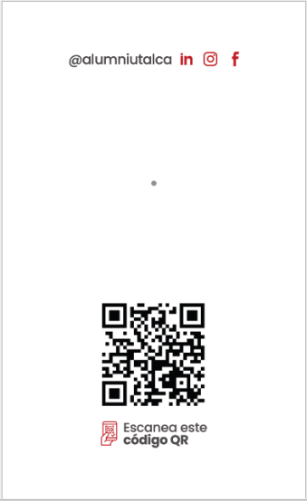  

Adicionales |  | En glosa de factura incluir nro. OC.  Factura debe ser enviada a casilla correo electrónico: 70885500-6@febos.cl
Para coordinar servicio |  | Contactar Thais Troncoso, correo electrónico: ttroncoso@utalca.cl

Notas:
- La Compra Ágil, regulada en el artículo 97 del reglamento de compras públicas N°661, está diseñada para facilitar adquisiciones de bienes y/o servicios por un monto igual o inferior a 100 UTM
- Permite realizar compras rápidas sin necesidad de consultar el Catálogo de Convenio Marco.
- El criterio predominante para la adjudicación es la oferta más económica que cumpla con la totalidad de las especificaciones técnicas publicadas
- Si existiera una oferta que no es la más económica, pero sí cumple con la totalidad de las especificaciones técnicas publicadas; se debe justificar dicha adjudicación con argumentos específicos, bien detallados y objetivamente respaldados.
- Existe prohibición de contacto con el proveedor previo a una adjudicación
- Toda compra debe ser asociada al plan anual de compras (PAC) del respectivo año, de lo contrario no se puede continuar con su gestión
- Tiempo de tratamiento del pedido: 10 días hábiles
- Una vez notificadas las ofertas, la unidad dispone de un máximo de 3 días hábiles para seleccionar al proveedor y generar la adjudicación; en caso contrario aplicaría la anulación de la Solped respectiva
- La Solped solo podrá ser publicada mediante el primer llamado y republicada mediante el segundo llamado. Si no se presentan ofertas en el segundo llamado o estas no cumplen con lo solicitado; se deberá anular la Solped en SAP

Thaís Troncoso Mariata
Profesional CIVE
Vicerrectoría de Formación
Universidad de Talca

